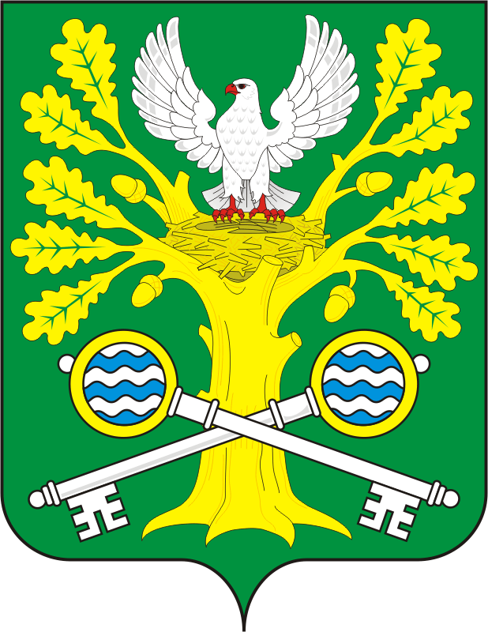
СОВЕТ ДЕПУТАТОВ МУНИЦИПАЛЬНОГО ОБРАЗОВАНИЯ
СТАРОСОКУЛАКСКИЙ СЕЛЬСОВЕТ САРАКТАШСКОГО РАЙОНА
ОРЕНБУРГСКОЙ ОБЛАСТИ
четвёртый созыв

РЕШЕНИЕ
тридцать четвертого заседания Совета
депутатов муниципального образования Старосокулакский сельсовет Саракташского района Оренбургской области
четвёртого созыва

от 13 октября 2023 года с.Старый Сокулак № 90

Об упразднении хутора Черепановка
муниципального образования Старосокулакский сельсовет
Саракташского района Оренбургской области

Руководствуясь статьями 9, 10, 11 Закона Оренбургской области от 11.07.2007 N 1370/276-IV-ОЗ «Об административно-территориальном устройстве Оренбургской области»,

Совет депутатов Старосокулакского сельсовета
РЕШИЛ:
1. Упразднить хутор Черепановка муниципального образования Старосокулакский сельсовет Саракташского района Оренбургской области.
2. Обратиться к Губернатору Оренбургской области Паслеру Д.В. с просьбой внести вопрос упразднения хутора Черепановка муниципального образования Старосокулакский сельсовет Саракташского района Оренбургской области на рассмотрение Законодательного Собрания Оренбургской области.
3. Настоящее решение вступает в силу после его официального опубликования в информационном бюллетене «Старосокулакский сельсовет» и подлежит размещению на официальном сайте муниципального образования Старосокулакский сельсовет.
4. Контроль за исполнением настоящего решения возложить на главу муниципального образования Старосокулакский сельсовет Смиронова С.Г.

Председатель Совета депутатов сельсовета  ___________ Е.П. Тришечкина |  | Глава сельсовета  ___________ С.Г.Смирнов

